 



**DUBAI**

**Stravagante, lussuosa e futuristica**

*Dal 11 al 15 dicembre 2019*

*5 giorni/4 notti*

*Un fantastico viaggio nella città più stravagante del mondo tra negozi di lusso, grattacieli ultramoderni, tra le sue isole artificiali, il suo deserto e la sua magica vita notturna*



**PROGRAMMA DEL VIAGGIO:**

**1° giorno – Milano/Dubai**

Incontro dei partecipanti all’aeroporto di Milano Malpensa e partenza alle ore 10.25 per Dubai con arrivo alle ore 19.20. Incontro con l’assistente in lingua italiana e trasferimento privato presso l’hotel MOVENPICK BUR DUBAI (5 stelle). Assegnazione delle camere riservate. Cena e pernottamento in hotel.

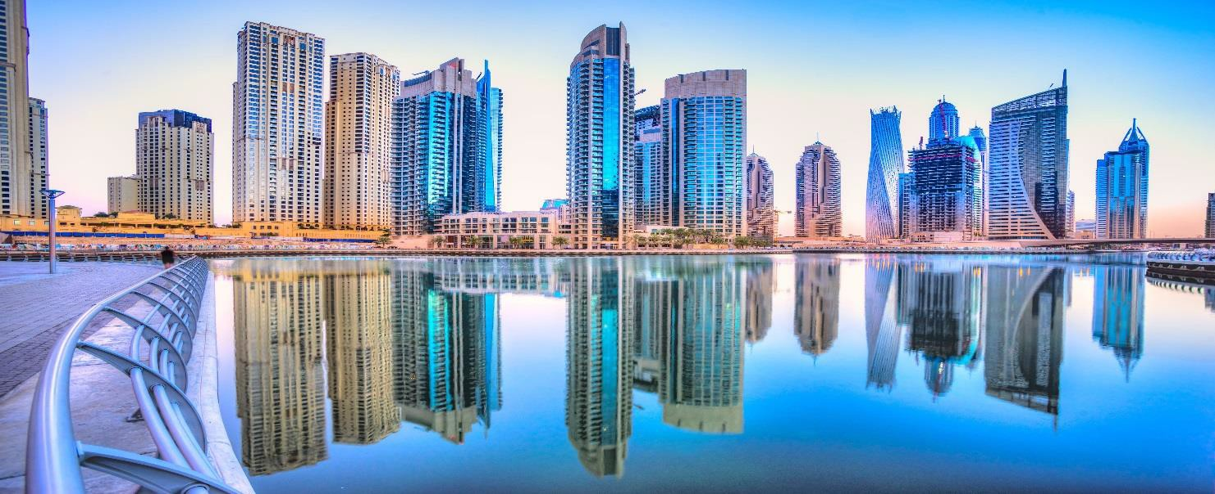

**2° giorno – Dubai**

Dopo la prima colazione, incontro con la guida parlante italiano e visita della città. Un viaggio nel futuro iniziando da Palm Jumeirah, l'isola artificiale a forma di palma che ospita ville, residenze di lusso, un parco acquatico, fino ad arrivare all'Atlantis The Palm. Si prosegue con

una fermata per fotografare il Burj Al Arab, poi il Dubai Mall. La mattinata si conclude a Downtown con il famoso Burj Khalifa, la torre più alta del mondo fino all'Observation Deck situato al 124° piano per ammirare un panorama spettacolare. Pranzo libero. Nel pomeriggio proseguimento della visita di Dubai, il fascino delle architetture moderne e della grande

tradizione araba. Questa escursione è anche un avvincente set fotografico che comprende Zabeel Palace e il quartiere storico di Al Faihidi, la Moschea Jumeirah ed il Museo di Dubai, ospitato all'interno del Forte Al-Fahidi, risalente al XVIII secolo. E poi si cambia prospettiva a

bordo degli "abra", i taxi acquatici da cui è possibile ammirare la città moderna, si raggiungono

i souq delle spezie e dell'oro. Rientro in hotel per la Cena e il pernottamento.

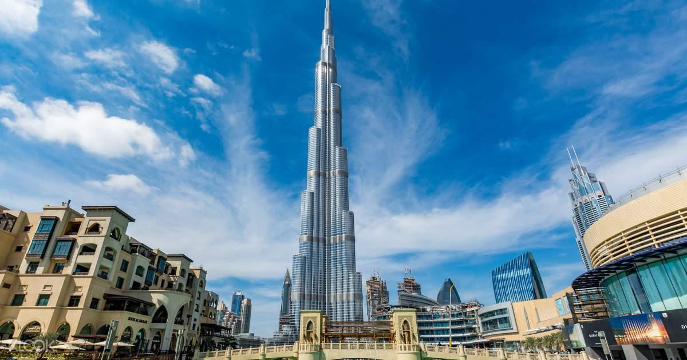

**3° giorno – Dubai/Abu Dhabi/Dubai**

Dopo la prima colazione, incontro con la guida parlante italiano e partenza per Abu Dhabi a

meno di due ore di autostrada da Dubai. Città famosa per la modernità e l’ardito design delle

sue architetture. Un tour panoramico che inizia con la bellezza della Moschea Sheik Zayed, una delle più grandi al mondo, si prosegue per Al Bateen per una foto ricordo davanti al Palazzo

Reale. Quindi visita all’Heritage Village, con stop al centro commerciale Marina Mall. Pranzo libero. Nel pomeriggio passeggiata alle Corniche e photo stop al Museo del Louvre. Nel pomeriggio, rientro a Dubai. Cena e pernottamento in hotel.

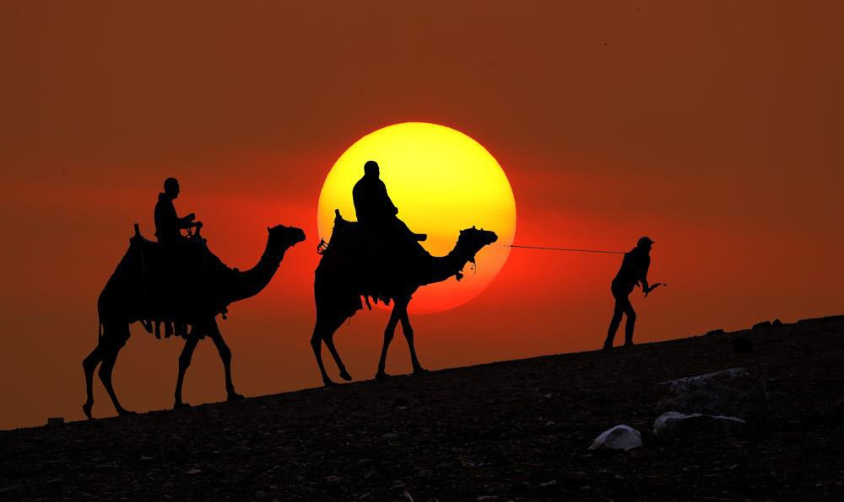

**4° giorno – Dubai**

Dopo la prima colazione, Intera giornata libera per vivere questa pazza città. Pranzo libero. Nel tardo pomeriggio, incontro con la guida parlante italiano e partenza a bordo di una 4x4 verso il

deserto. Si viaggerà sulle dune prima di visitare un allevamento di cammelli e assistere allo spettacolo del tramonto nel deserto. Cena sotto le stelle in un accampamento arabo con musica dal vivo: barbeque tradizionale, buffet internazionale, bevande illimitate. Al termine, rientro in hotel e pernottamento.

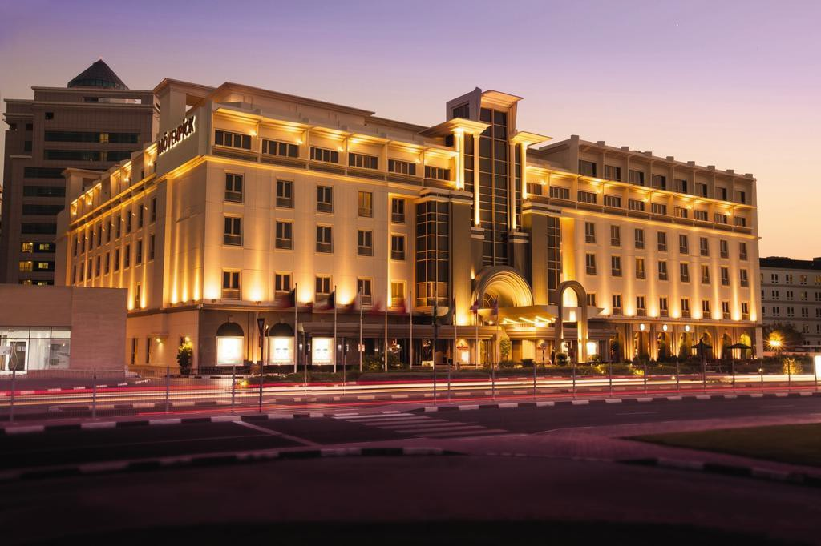

**5° giorno – Dubai/Milano**

Dopo la prima colazione, mattinata libera. Nella tarda mattinata, incontro con l’assistente parlante italiano e trasferimento all’aeroporto. Imbarco sul volo delle ore 15.40 con arrivo a Malpensa alle ore 19.35.

**QUOTE DI PARTECIPAZIONE a persona in camera doppia:**

**Quota di partecipazione *(minimo 45 adulti paganti)*** Euro **1.330,00**

**Quota di partecipazione *(minimo 25 adulti paganti)*** Euro **1.370,00**

**Quota di partecipazione *(minimo 20 adulti paganti)*** Euro **1.400,00**

**NB: Se si dovesse confermare la quota del minimo 45 persone, ci sarà la possibilità per chi vive al centro-sud di poter partire da Roma Fiumicino anziché Malpensa allo stesso prezzo.**

**SUPPLEMENTI FACOLTATIVI a persona:**

**Supplemento camera singola Euro 330,00**

**Assicurazione Annullamento Facoltativa Euro 115,00**

**(Applicabile per cause mediche con franchigia del 20%)**

**La quota comprende:**

▪ Viaggio in aereo da Milano Malpensa con Emirates.

▪ Tasse e oneri aeroportuali.

▪ 1 Bagaglio in stiva 20kg + 1 bagaglio a mano.

▪ Trasferimenti da/per aeroporti/hotel con assistente in lingua italiana e bus GT

riservato.

▪ 4 pernottamenti con sistemazione in camere doppie con servizi privati in hotel 5 stelle.

▪ Trattamento di MEZZA PENSIONE (dalla cena del 1° giorno alla prima colazione

dell’ultimo).

▪ Guida/Accompagnatore parlante italiano per tutte le escursioni elencate.

▪ Escursione mezza giornata di visita a Dubai.

▪ Escursione mezza giornata Dubai Moderna.

▪ Escursione intera giornata ad Abu Dhabi.

▪ Escursione mezza giornata Safari nel Deserto con jeep 4x4 e cena tra le dune con buffet internazionale, Barbeque con bevande illimitate compresi alcolici.

▪ Salita al grattacielo “Burj Khalifa fino al 124° piano.

▪ Assicurazione Medico Sanitaria.

▪ Assicurazione Bagaglio.

▪ Assicurazione R.C. Open Space Srl.

**La quota non comprende:**

▪ Il facchinaggio, gli extra di natura personale e le mance.

▪ I pasti non menzionati nel programma.

▪ Le bevande ai pasti inclusi nel programma.

▪ Tutti i servizi non espressamente menzionati nella voce *“la Quota comprende”*.

▪ Assicurazione contro le penalità di annullamento (da stipulare contestualmente alla conferma del viaggio).

**Condizioni di prenotazione e pagamento: IMPORTANTE!**

**Per questioni organizzative legate ad opzione voli ed hotel, si prega di voler esprimere la propria intenzione a partecipare entro il 30 aprile 2019 contattando direttamente il Sig. Griffa – Openspace cell. 366.53.23.745 oppure Lisa Boggiani – Anciu** [**marialuisa.boggiani@unipv.it**](mailto:marialuisa.boggiani@unipv.it) **cell 335.5878003**

**Se a tale data sarà raggiunto un numero significativo di adesioni, il viaggio verrà confermato e verrà richiesto il versamento della quota in acconto pari ad euro 350.**

Il saldo verrà poi richiesto 1 mese prima della partenza.

**Annullamenti:**

- dal giorno successivo alla prenotazione fino a 45 gg ante partenza 30%

- da 44 a 30 gg ante partenza 40%

- da 29 a 15 gg ante partenza 60%

- da 14 a 7 gg ante partenza 80%

- da 7 a 0 gg ante partenza 100%

**NB: - Al momento del check-out l'hotel richiede il pagamento di una tassa di soggiorno di circa AED 20 a notte a camera**

**Documenti: - Per i cittadini italiani: per l'ingresso negli Emirati Arabi e per soggiorni fino a 30 giorni è sufficiente il passaporto con almeno 6 mesi di validità dalla data di termine del viaggio, il visto si ottiene gratuitamente in aeroporto.**

**Per partecipare al viaggio è necessario essere in possesso della tessera ANCIU 2019**

**Per tutte le informazioni sull’organizzazione tecnica:**

Fabrizio Griffa - Consulente e Partner OPEN SPACE SRL Cell. 366.53.23.745 - Studio: Via Baretti 18 – 10125 Torino

Open Space Srl - Via dei Caccia, 5 - 28100 Novara

P.Iva 02440160030